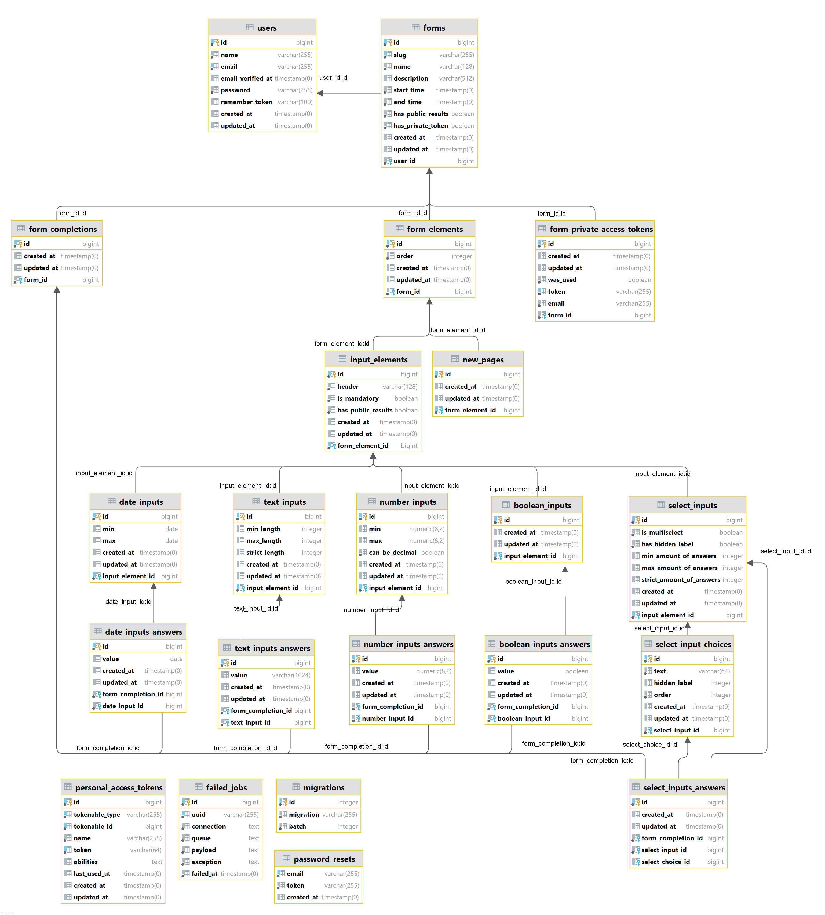**Příloha 1: Schéma databáze**